2 февраля 2026 года в рамках Дорожная карта профилактики ранней наркомании среди молодежи на 2026-2029 годы в школе проведены конкурс рисунков «Скажи наркотикам — НЕТ», по профилактике наркомании который проводился с целью пропаганды здорового образа жизни среди подрастающего поколения и усиления наглядной агитации по проблемам употребления наркотиков.
Основными задачами конкурса являлось: формирование у подрастающего поколения отрицательного отношения к употреблению наркотических средств и профилактика здорового образа жизни; усиление антинаркотической профилактической работы; развитие творческих способностей и повышение интереса к изобразительному искусству среди подрастающего поколения.
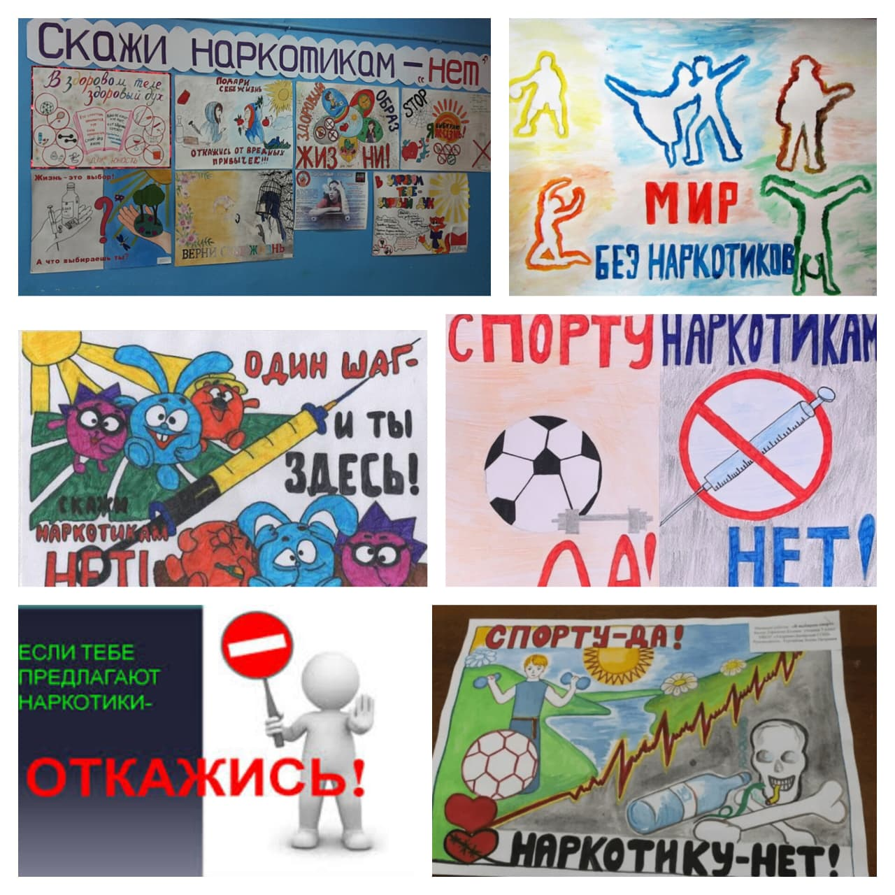
В своих рисунках дети выразили свое негативное отношение к вредным привычкам, призывая всех к бережному отношению к своему здоровью. Предлагаем ознакомится с самыми яркими работами.

